【思政领航】学习“两会”精神 坚定理想信念时间：2022-03-29
3月28日上午10点，2019级学硕党支部在玉成楼605开展了《新华社论习近平总书记全国两会系列重要讲话精神》文章的深刻学习。本次会议由支部书记阮驰驰主持，全体党员同志共同参加。
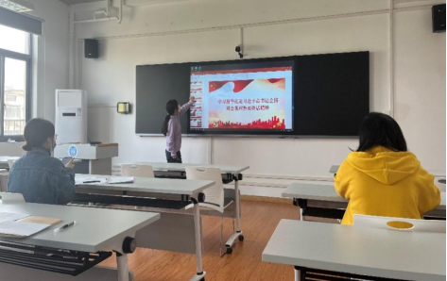

会上，阮驰驰同志依据新华社社员和评论员对两会内容的解读，主要以抓住“五个必由之路”为关键词，依次为大家讲解“五个必由之路”在本次两会中出现的时机以及习总书记提出这个关键词的重要意义。她指出，“五个必由之路”的提出是总书记在新时代党和人民奋进历程中作出的深刻总结，能够系统阐明我国发展在五个方面存在的战略性有利条件。坚持和加强党的全面领导，不仅对应了十九届六中全会上发表的重要讲话，更是表明把坚持和加强党的全面领导作为开创事业新局面的重中之重。这些也恰恰与“共产主义为什么行”、“初心和使命”、“国家之本在于人民”、“创新”、“战略布局”等关键词相互交织，具有更加深刻的含义。
通过本次对“两会”重要讲话精神的学习，支部成员能够更好抓住“两会”核心关键词，积极思考，不断学习、理解和宣传“两会”精神。
（通讯员、供图：王美莲 责编：廖明静）

